 Грипп, коронавирусная инфекция (COVID-19) и другие острые респираторные вирусные инфекции (ОРВИ) находятся на первом месте по числу ежегодно заболевающих людей. Несмотря на постоянные усилия, направленные на борьбу с возбудителями гриппа, коронавирусной инфекции и других ОРВИ победить их до сих пор не удается

Ежегодно в мире от осложнений данных заболеваний погибают тысячи человек

## Это связано с тем, что вирусы обладают способностью менять свою структуру и мутировавший вирус способен поражать человека вновь. Так, переболевший вирусной инфекцией человек имеет хороший иммунный барьер, но, тем не менее, новый измененный вирус, способен легко проникать через него, так как иммунитета против этого вида вируса организм пока не выработал

**Каким образом происходит заражение?**  
  
Инфекция передается от больного человека здоровому через мельчайшие капельки слюны или слизи, которые выделяются во время чихания, кашля, разговора. Возможен бытовой путь передачи (грязные руки, общая посуда и др.)

**Группы риска**

•   Дети  
•   Люди старше 60 лет  
•   Люди с хроническими заболеваниями легких (бронхиальная астма, хроническая обструктивная болезнь легких)  
•   Люди с хроническими заболеваниями сердечно-сосудистой системы (врожденные пороки сердца, ишемическая болезнь сердца, сердечная недостаточность)  
•   Беременные женщины  
•   Медицинские работники  
•   Работники общественного транспорта, предприятий общественного питания

**Признаки заболевания**

В зависимости от конкретного вида возбудителя симптомы могут значительно различаться, как по степени выраженности, так и по вариантам сочетания:

* повышение температуры;
* озноб, общее недомогание, слабость головная боль, боли в мышцах;
* снижение аппетита;
* тошнота и рвота (возможно);
* нарушение обоняния;
* конъюнктивит (возможно);
* диарея (возможно)

**Осложнения**  
•   Пневмония   
•   Энцефалит, менингит  
•   Осложнения беременности, развитие патологии плода  
•   Обострение хронических заболеваний

**При первых признаках вирусной инфекции – обязательно обратитесь к врачу!**

**Универсальные меры профилактики**

Самым эффективным способом профилактики гриппа является ежегодная вакцинация. Состав вакцины против гриппа меняется ежегодно. Прежде всего, вакцинироваться рекомендуется тем, кто входит в группу риска. Оптимальное время для вакцинации сентябрь – октябрь.

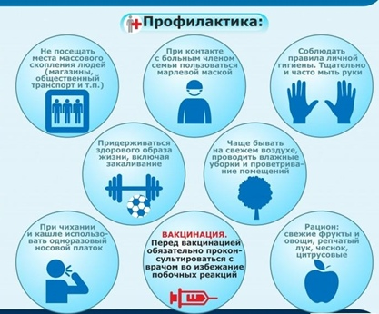  
•    Избегайте контактов с кашляющими людьми  
•    Придерживайтесь здорового образа жизни (сон, здоровая пища, физическая активность)  
•    Пейте больше жидкости  
•    Регулярно проветривайте и увлажняйте воздух в помещении, в котором находитесь  
•    Используйте маску, когда находитесь в транспорте или в людных местах    
•    Избегайте объятий, поцелуев и рукопожатий при встречах

**Как не заразить окружающих?**

Минимизировать контакты со здоровыми людьми (приветственные рукопожатия, поцелуи).

Если вы испытываете недомогание, но вынуждены общаться с другими людьми или пользоваться общественным транспортом, необходимо использовать одноразовую маску, обязательно меняя ее на новую каждый час.

При кашле или чихании обязательно прикрывать рот, по возможности - одноразовым платком, если его нет - ладонями или локтевым сгибом.

Пользоваться только личной или одноразовой посудой.

Изолировать от домочадцев свои предметы личной гигиены: зубную щетку, мочалку, полотенца.

Проводить влажную уборку дома ежедневно, включая обработку дверных ручек, выключателей, панелей управления оргтехникой.

***Адрес: 180017, г. Псков, ул. Кузнецкая 23***

**Регистратура: 8 (812) 20-16-85**

**Социальные сети:** [**http://vk.com/club59588670**](http://vk.com/club59588670)

**Официальный сайт** [**https://www.cmppskov.ru/**](https://www.cmppskov.ru/)

**Комитет по здравоохранению**

**Псковской области**



**ГБУЗ ПО «Центр общественного здоровья и медицинской профилактики»**

**Профилактика вирусных инфекций**

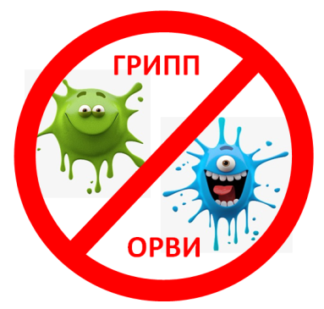

**Информация для населения**

**Псков, 2020**